МБОУ «Гимназия № 20 имени Абдуллы Алиша » |  | ДРУЖБА | Октябрь, 2022 года
 Ду с л ы к 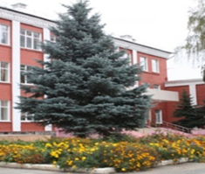
Октябрь, 2022 нче ел
УКЫТУЧЫЛАРЫБЫЗ СЕЗНЕ БӘЙРӘМ БЕЛӘН КОТЛЫЙБЫЗ!!!
Укытучы- җир йөзендә иң мәртәбәле, иң абруйлы һөнәрләрнең берсе.  Сез кирәк  Без юлларга чыктык кына,  Күңелдә якты теләк.  Иң дөрес, иң туры юлны  Сайлашырга сез кирәк.  Алда көрәшләр дә булыр,  Югалып калсак кинәт –  Егылганда тотынырга,  Көч бирергә сез кирәк.  Сүнгән чакта өметебез,  Калмаган чакта терәк,  Күз яшьләрен сөртә-сөртә,  Юатырга сез кирәк.  Боекмас өчен күңелләр,  Кимсенмәс өчен йөрәк –  Сез кирәк, укытучылар,  Безгә һәрчак сез кирәк!  Фәнис Яруллин  5 нче октябрь - Укытучылар көне уңаеннан гимназиядә бәйрәм концерты узды.Чарада укучыларыбыз белән бергә Татарстанның һәм Башкортстанның атказанган артисты Рөстәм Маликов чыгыш ясады. Укытучыларның һөнәре бәйрәме уңаеннан күп мөгаллимнәребез мәртәбәле бүләкләргә ия булдылар. Укытучыларыбызга бүләкләрне Татарстан Республикасы Мәгариф һәм фән министрылыгы Милли мәгариф идарәсенең регионара хезмәттәшлек секторы консультанты Әлфия Гафиятулловна Әхәтова тапшырды. Алган бүләкләре белән укытучыларыбызны, чын күңелдән котлыйбыз. Аларга уңышлар телибез.  Кызыклы очрашулар  7 нче октябрь көнне гимназия укучылары танылган шагыйрь, Һ.Такташ, Ш.Маннур премияләре лауреаты, Татарстан Республикасының Язучылар берлеге рәисе Рифат Җамал белән очраштылар. Чарада Р. Җамал үзе турында сөйләде, үзе язган шигырьләрен укыды, укучыларның сорауларына җавап бирде. Балалар да шагыйрьнең шигырьләрен укыдылар. Әдәби кичә җыр-биюләр белән үрелеп барды.  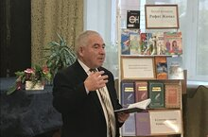  Р.Җамал иҗатыннан шигырьләр тәкъдим итәбез.  ***  Өйрәндем. Өйрәтмәдем.  Чөнки беләм hәркемнең дә  Үзенең өйрәнгәнен,  Үзенең өйләнгәнен,  Үзенең көйләнгәнен,  Үзенең көйрәгәнен,  Яңадан өйләнгәнен –  Тормыштан өйрәнгәнен.  ***  Алыштыралар Туган илне,  Модада алыштыру динне,  Алыштырып торалар ирне...  Инде тагын нәрсә димме?  Оныттым ла әйтер сүземне!  Искә төште: бик, бик теләсәң дә,  Алыштырып булмый үзеңне.  ***  Иң матур чагы урманның  Көзләрен –  Әйтерсең лә, Сабан туе  Төсләрнең.  Выпускники МБОУ « Гимназия №20 имени Абдуллы Алиша»  1.Фатыхов Рустем Рамилевич –выпускник 2015года.  -Мастер спорта России по каратэ, 1 дан чёрный пояс.  -Судья Всероссийской категории по каратэ.  -Серебрянный призер международного турнира в Турции 2019,  -Член сборной России по каратэ;  -Чемпион России - 2022 по каратэ, победитель и призёр международных соревнований по каратэ  2. Фатыхов Ильяс Рамилевич- выпускник 2021года  -Мастер спорта России по каратэ, 1 дан черный пояс.  -Член сборной России по каратэ.  -Первенство России, г Калининград - 3 место, 2019 год;  - Международный турнир в Стамбуле, (Турция) "Стамбул опен" - 3 место в личке, 3 в сборной команде России,2019 год;  - Первенство России, г Омск - 3 место, 2021 год;  - Первенство Игр Стран СНГ, г Казань - 3 место, 2021 год;  - Первенство России, г Видное - 2 место, 2022 год  3. Фатыхов Нияз Рамилевич- выпускник 2022 года  -Кандидат в Мастера спорта по каратэ, 1 дан черный пояс;  - Победитель Всероссийских соревнований "Надежды России", 2019 год;  - Бронзовый призёр Кубка мира , 2017 год;  - Серебряный призёр Международного турнира в Турции , 2019 год;  - Участник первенства Европы, 2020 г.  Иҗади тәлгәшләр  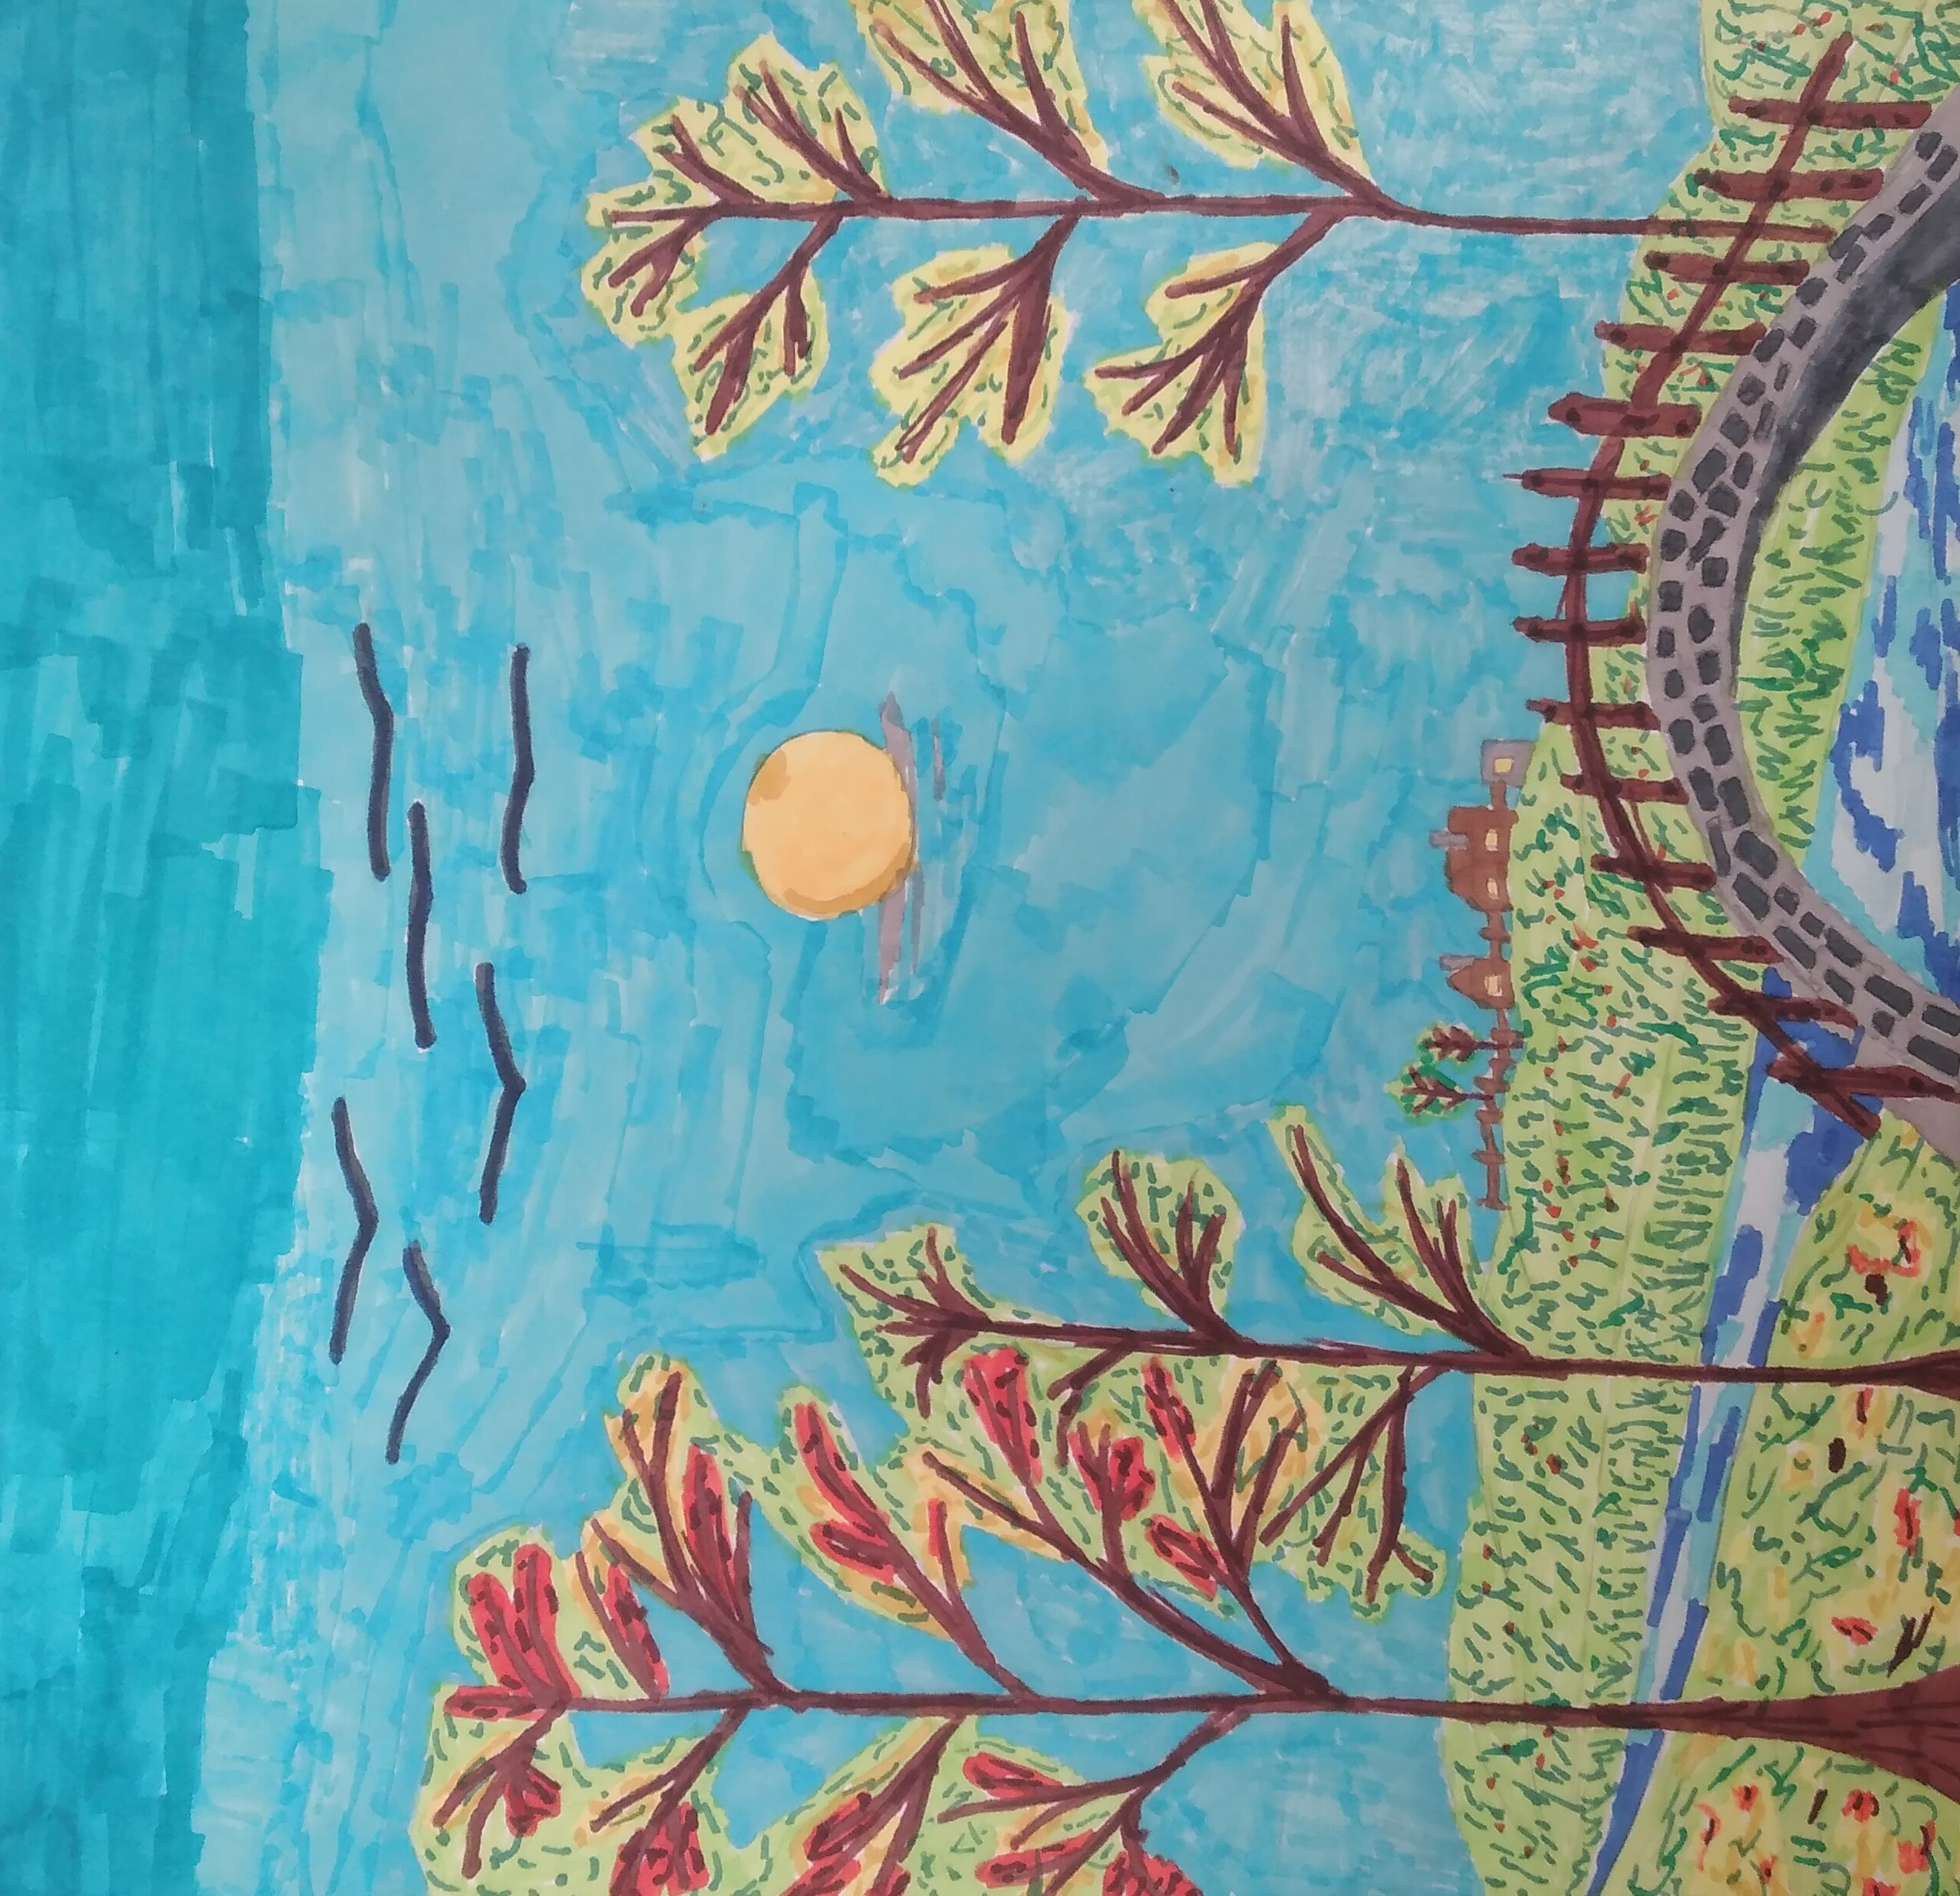  Валиев Мслам, 6 нчы а сыйныф укучысы  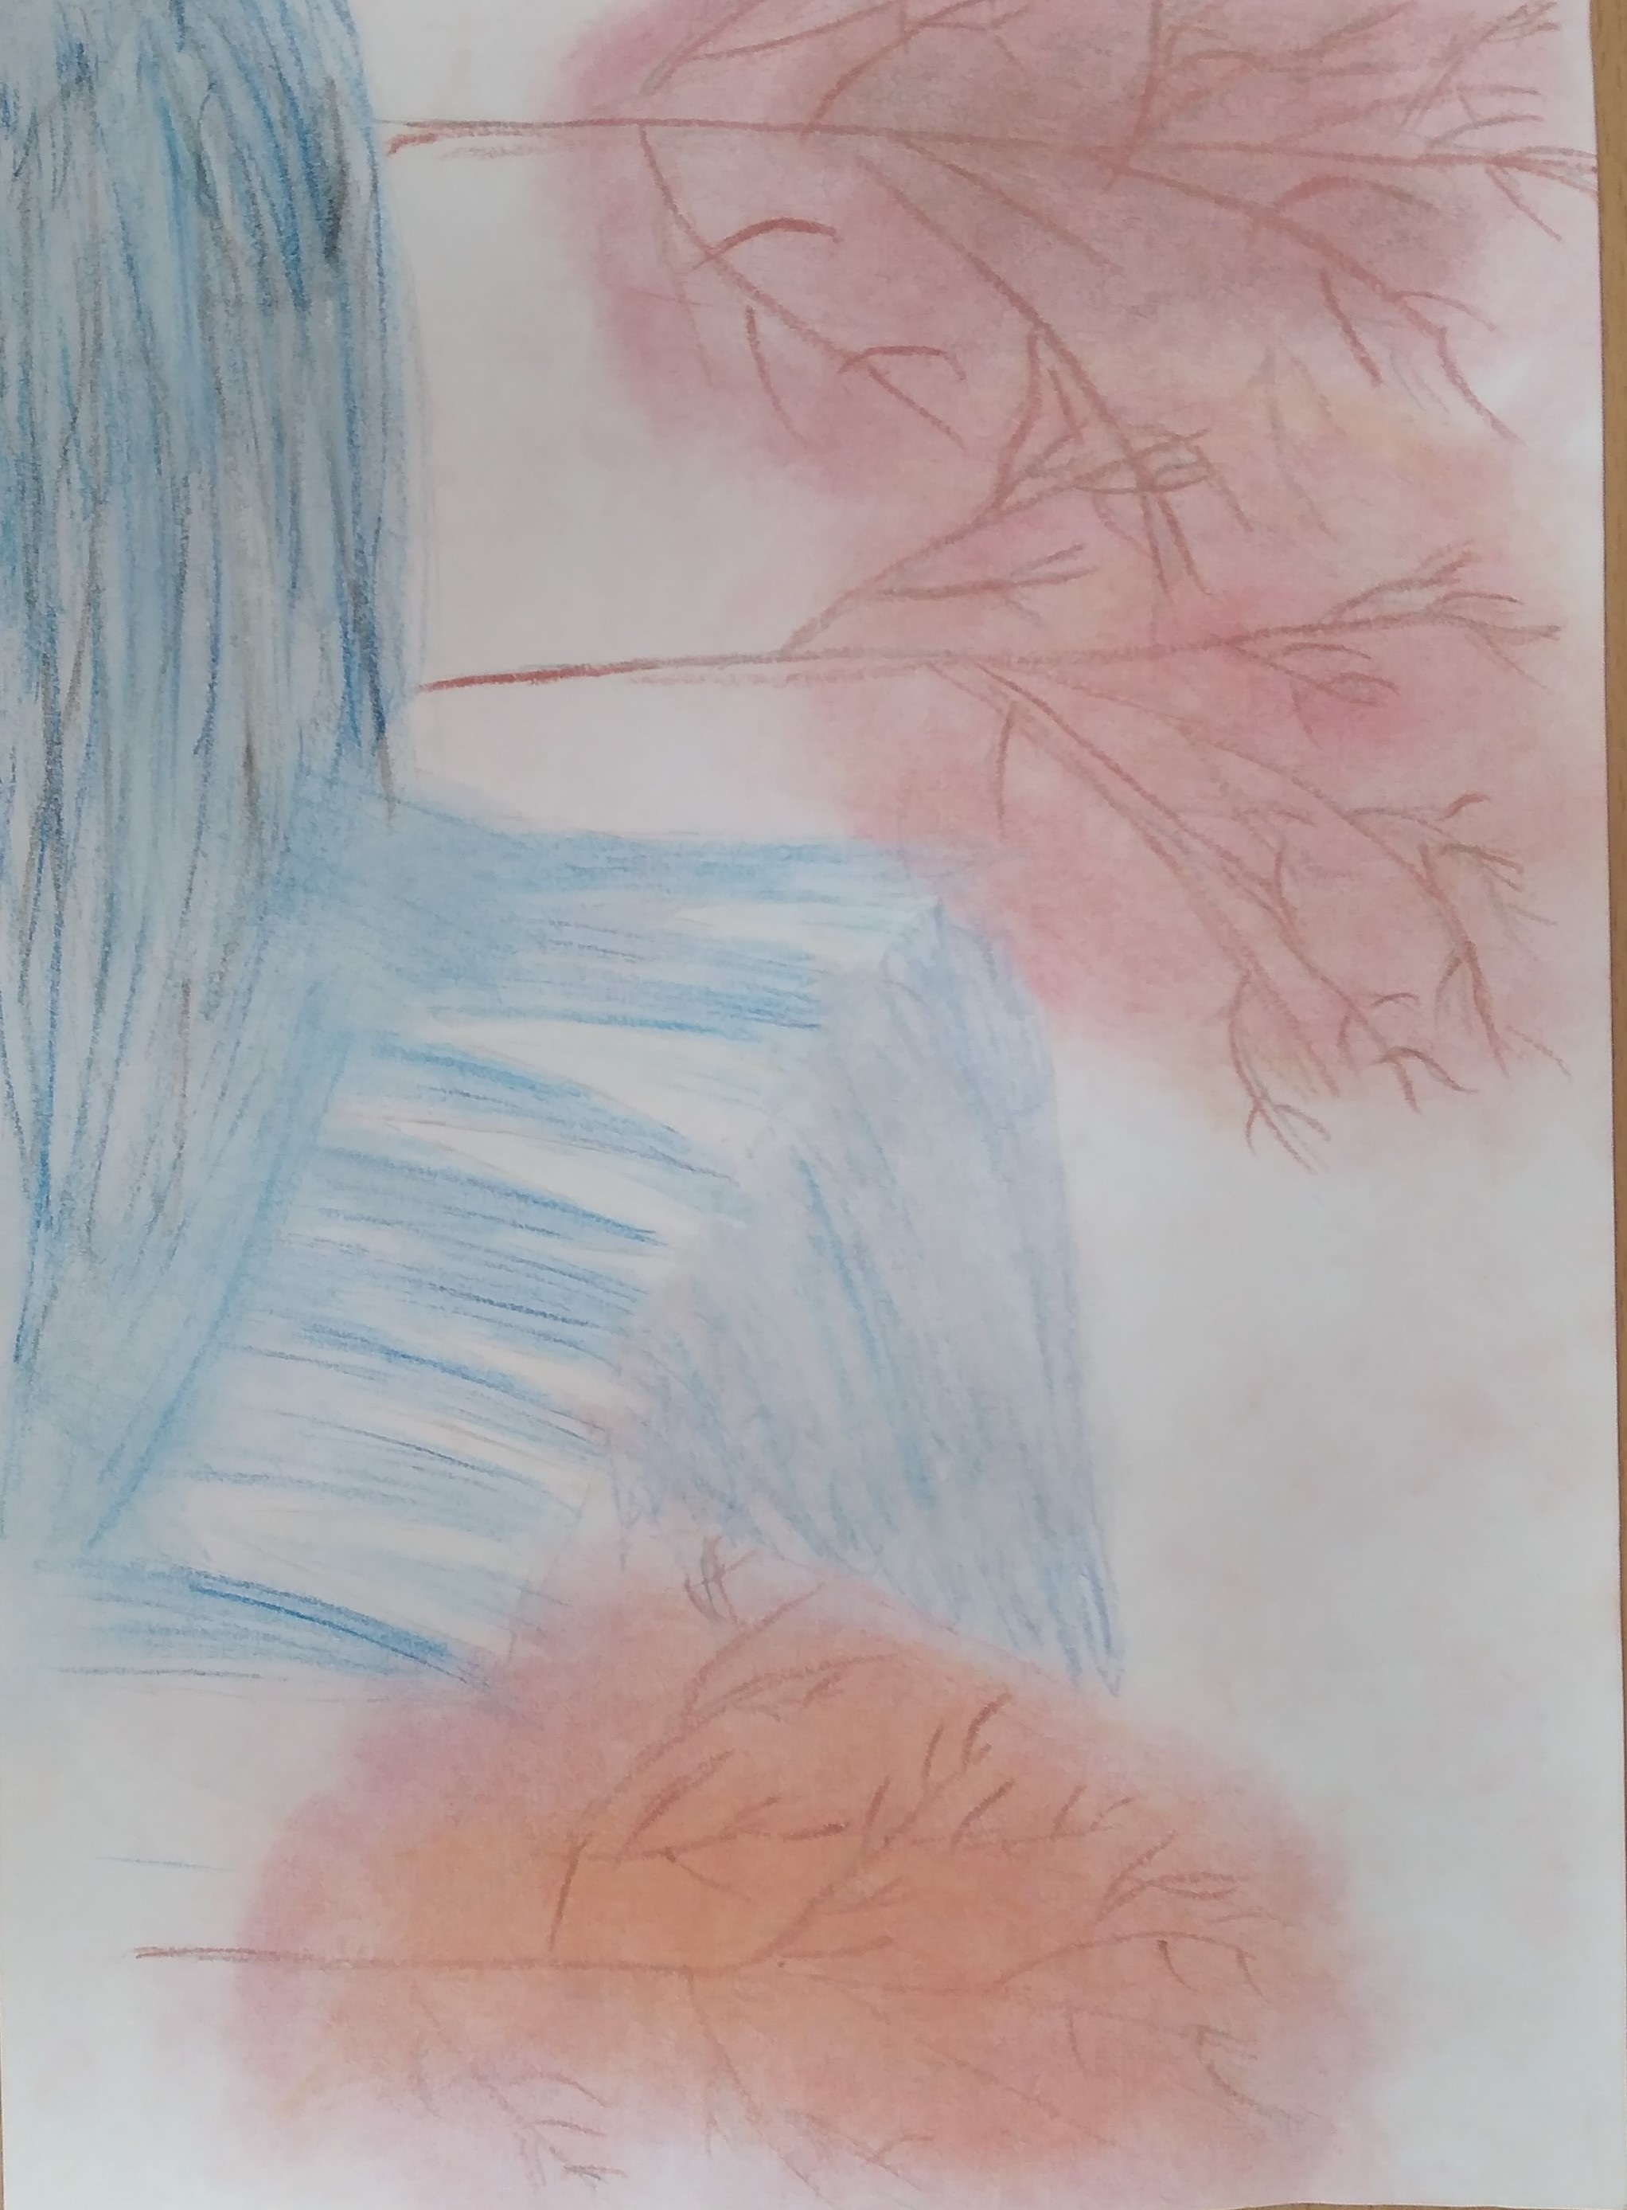  Кадырова Айша, 6 нчы а сыйныф укучысы  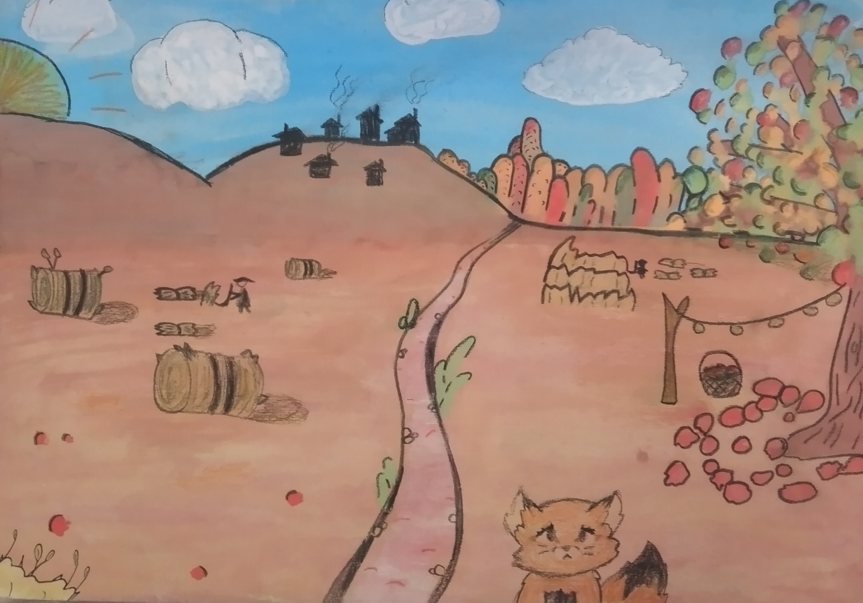  Каюмова Мәликә, 6 нчы а сыйныф укучысы  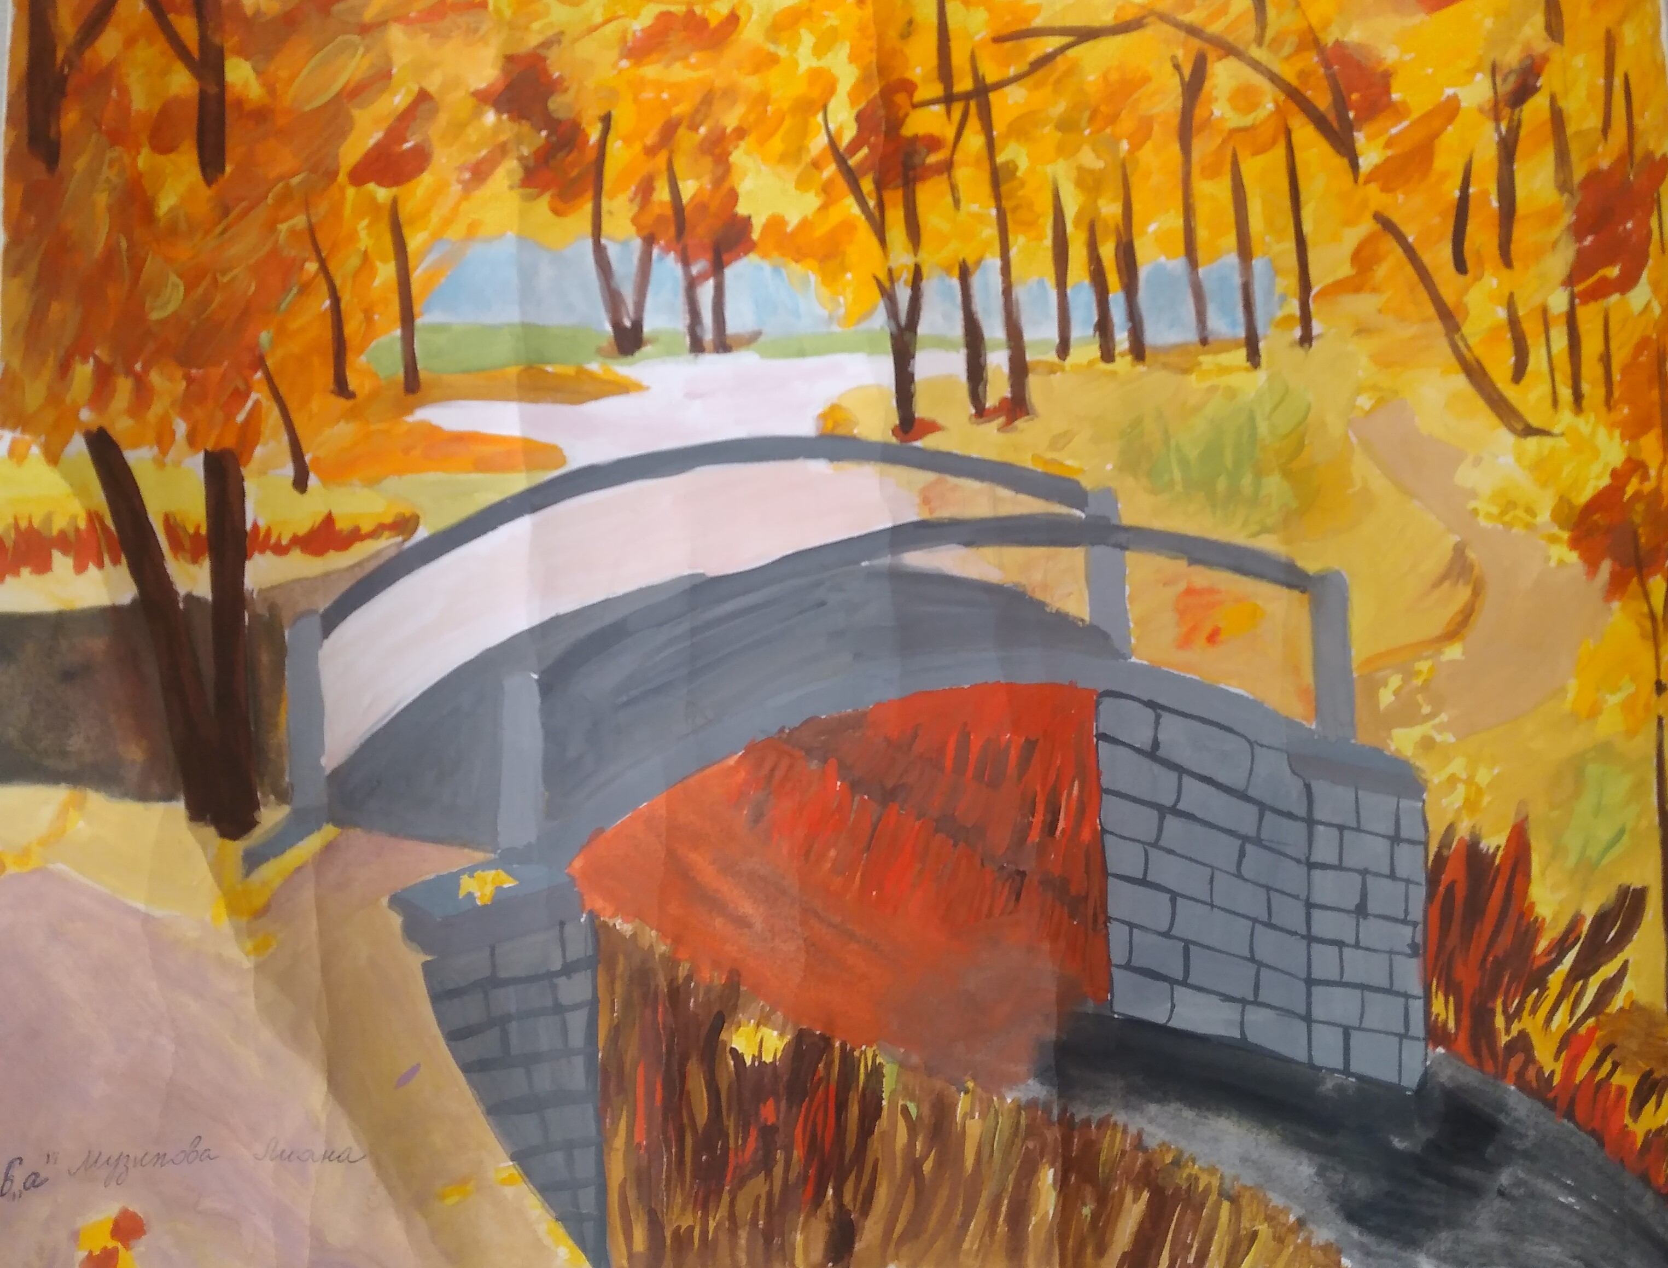  Музипова Лиана, 6 нчы а сыйныф укучысы | Без бәйгеләрдә дә сынатмыйбыз...  Октябрь ае төрле бәйгеләргә, очрашуларга бай ай булды. Бу ай эчендә булган чаралар, бәйге нәтиҗәләрен Сезгә дә тәкъдим итәбез.  20 нче октябрьдә гимназия күләмен “Көз Сылуы Сөмбелә” бәйгесе булды. Бәйгедә 2-6 нчы сыйныф укучылары катнашты.  Бәйгедә катнашкан кызларыбыз төрле биремнәрне үтәп, көч сынаштылар. Талантларын да күрсәттеләр, мода да читтә калмады һәм үз кул эшләрен дә күрсәттеләр.  Гран-прига ия булган, “Көз Сылуы Сөмбелә” шәһәр конкурсының район күләмендәге этабында 5 нчы В сыйныфы укучысы Зиннатова Зәмирә катнашты. Ул матур итеп үзен шигъри юллар белән таныштырды. 24 сылу арасында Зиннатова Зәмирә 2 нче урынга лаек булды. Бу аның зур сәхнәдә беренче адымнары иде. Моннан соң да Зәмирәгә иҗади эшендә уңышлар теләп калабыз!  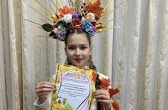  Гимназия укучылары 8 нче октябрь көнне “Мәктәп Чисталык кубогы – Школьный кубок Чистоты” проектында катнашып (җитәкчесе - Гайнуллина Р.Ф.) эко-дәрес үткәрү Сертификатына ия булдылар.Котлыйбыз!  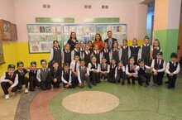  3А сыйныф сәгатендә кунакта Кәрим Тинчурин театры артистлары Резедә Сәләхова белән Артем Пискунов булдылар. Алар шигырь сөйләү буенча мастер-класс уздырдылар. Кунаклар балалар белән аралышып, аларның төрле кызык сорауларына җавап бирделәр.  Гизатуллина Л.Ф., сыйныф җитәкчесе  Замана баласына – заманча технологияләр  Глобальләштерү һәм информация заманында һәрбер мөстәкыйль тел алга таба үсәр өчен, сакланып калыр өчен информацион технологияләрнең дә теленә әверелергә, бөтендөнья интернет челтәрләрендә аралашу коралы булырга тиеш. Әлеге тезис белән килешмәү мөмкин түгел. Татар телендә интернетта аралашу, информацияләр тарату телнең вазыйфаларын арттыра, шул җирлек, халык, гореф-гадәтләр, менталитет хакында бөтен җирдә сибелеп яшәүче халыкларга белдерә.  Бүгенге көндә телебез информацион технологияләрнең теленә әйләнеп бара. Татарча клавиатуралар, шрифт бар. Компьютер ярдәмендә без татарча яза алабыз. Шулай ук генератив морфологиягә нигезләнгән корректорлар да эшләнелгән. Татар җырчыларының, артистларының татарча сайтлары эшләп килә.  Победитель международного турнира в Белорусии, 2021 год,  - Бронзовый призер международного турнира в Белорусии, 2022 год.  Члены молодежной сборной России по каратэ- Фатыховы  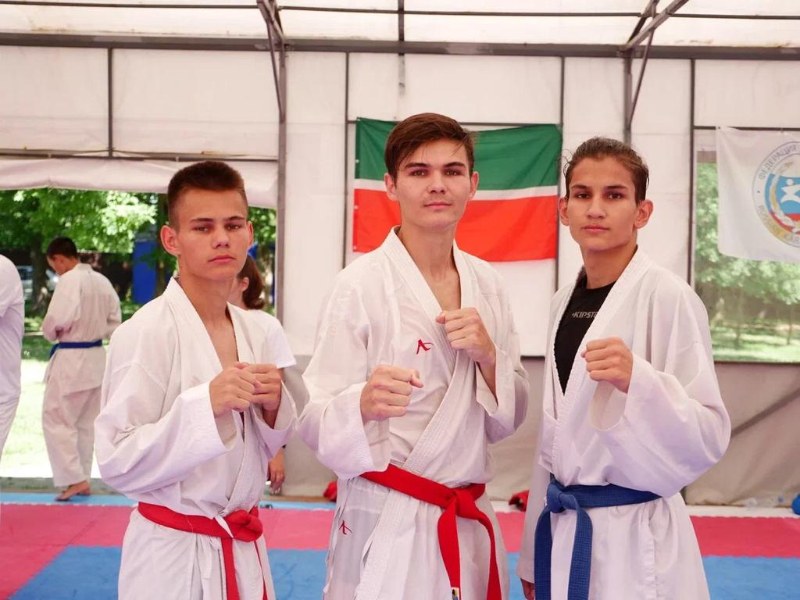  Размышления о школе…  Некоторые из нас проводят в школе девять лет своей жизни, некоторые одиннадцать. Задумайтесь. Это достаточно длительный срок.  Все эти годы учителя стараются донести нам огромное количество знаний, научить нас, сделать хорошими людьми.  Вы скажете: “Родители делают нас хорошими людьми”. Но с этим можно поспорить. Учителя не просто люди, которые работают по отработанной схеме из года в год. Они, изо дня в день, прикладывают усилия для того, чтобы заинтересовать нас, вовлечь в интересный предмет.  Каждому из них мы обязаны быть благодарны. Но многие, вместо того, чтобы оценить их труд, хамят и ведут себя не достойно. Возможно, понимание всего происходящего сейчас, придет позже.  Именно в школе мы находим друзей. Некоторые, со временем, возможно потеряются. Но есть шанс найти лучшего друга на всю жизнь. Пронести дружбу через года тяжело. Особенно, если после поступления в университет, или колледж, мы разъедемся в разные города.  Многие первые начинания идут именно из школы. Наши первые идеи, творчество, замыслы. Изучение иностранных языков.  В наше время,  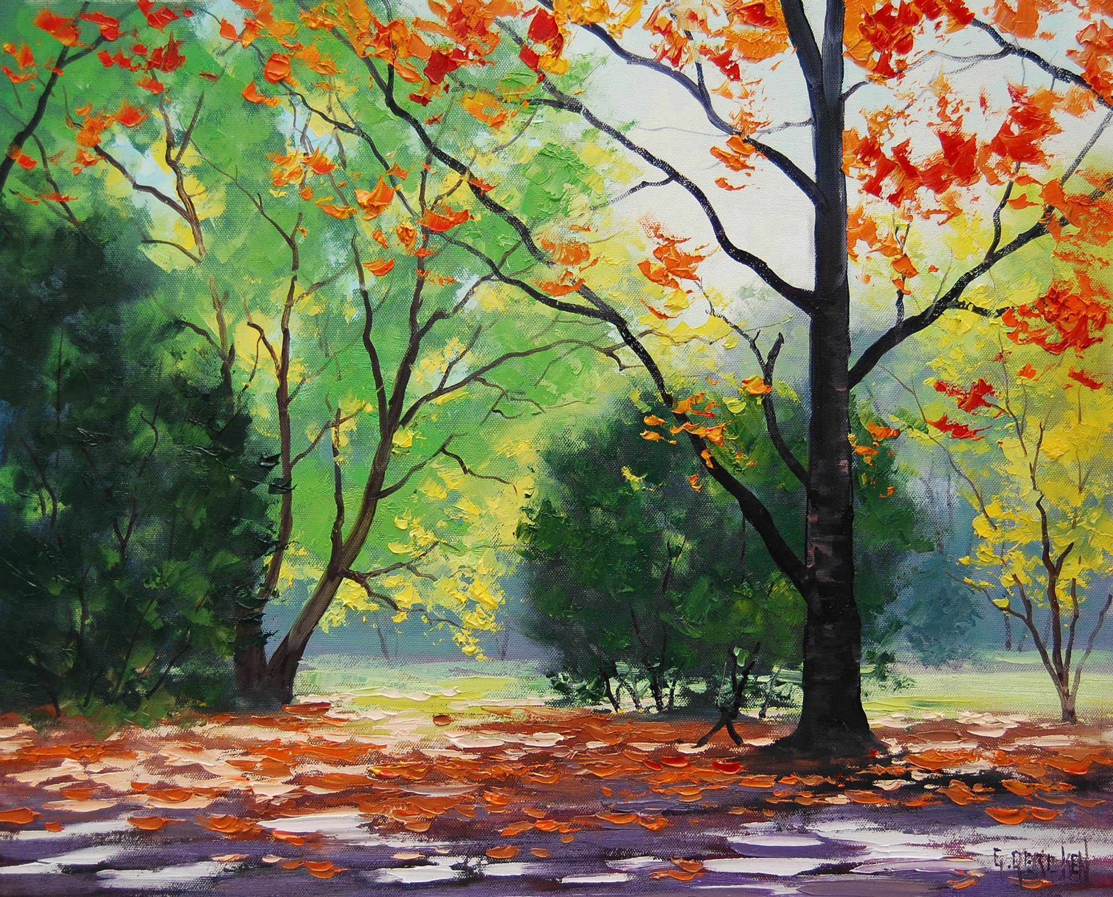  4 нче җайдак  Кызгылт-сары төскә манып,  Урман һәм болыннарны,  Килеп җитте Көзбай агай, Куркытып кош-кортларны.  Коеп агач яфракларын,  Бер моңайды, бер көлде,  Мул уңышына куанып,  Кыр-басуларда йөрде.  Вак яңгырлар сибәләде,  Ялангач калды кырлар.  Кошлар җылы якка очты, Ишетелми моңлы җырлар.  Р.М.Арсланова, балалар шагыйре, Абдулла Алиш исемендәге премия лауреаты, ТР язучылар берлеге әгъзасы  Көз  Күк йөзе моңсу нигәдер  Ялыктыргыч көннәре,  Сары яфрак күмгән җирне  Шиңгән бакча гөлләре.  Җәйрәп яткан киң басулар,  Сары төскш кергәннәр.  Яшеллек аз, бар агачлар  Сары күлмәк кигәннәр.  Р.И. Садыкова, китапханә мөдире  ***  Осень наступила  Как то слишком рано,  И сидят уныло  Дети на диванах.  Упустили лето,  И прошла пора  Беззаботных игр  С раннего утра!  Полина Байбаева,  ученица 6б класса |  | Совет районы күләмендә "Татар кызы - татар егете 2022" бәйгесе үзды. Бу бәйгедә барлыгы 13 кыз һәм 8 малай катнашты. Безнең гимназиянең 10 нчы сыйныф укучылары Хабибуллин Вильдан 1 нче урын, Сираҗиева Зәлинә 3 урын яуладылар. Котлыйбыз  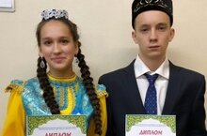  13.10 көнне гимназия укучылары директорыбыз Рәхимә Арсланова белән бергә Казан кооператив институтының Татар мәдәнияте үзәге үткәргән Татар сәүдәгәрләре һәм меценатлары эшчәнлегенә багышланган халыкара конференциядә катнаштылар.  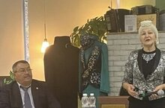  Шул конференциядә катнашкан 4 нче а сыйныф укучысы Зилә Галиева III нче дәрәҗәдәге дипломга ия булды. Молодец!  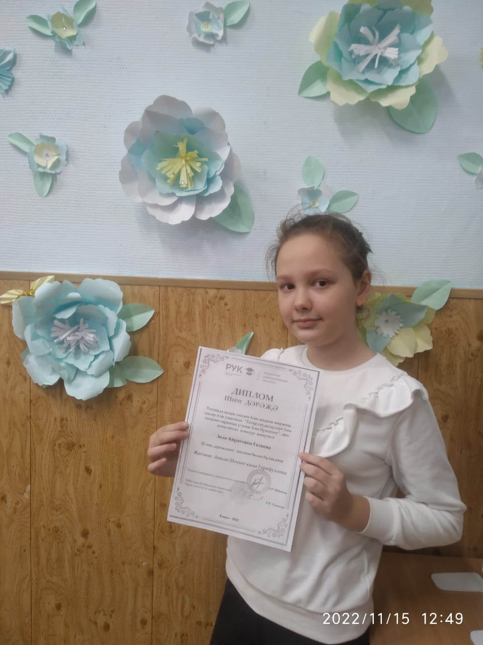  Интернет битләрендә төрле темаларга туган телебездә басылган мәгълүматлар таба алабыз. Бу - бик мөһим күрсәткеч. “В контакте” сайты да татар телендә эшли. Аларның тәрҗемәләре дә күңелгә ятышлы: Моя страница – сәхифәм  Мои друзья – Дусларым  Мои фотографии – фотосурәтләрем  Мои видеозаписи – Видеоязмаларым  Мои сообщения – Хатларым  Мои группы – Төркемнәрем  Мои новости – Яңалыклар  Мои ответы – Җавапларым  Мои закладки – Кыстыргычларым  Мои настройки – Көйләүләрем  Приложения - Кушымталар  Документы – Документлар  Татар гәҗитләрен дә интернет битләрендә табып була. Әйтеп үтәргә кирәк, телефон компанияләренең (Билайн. Летай) операторлары да татарча сөйләшәләр, татарча хатлар җибәрәләр.  Яшәгән саен кешеләрнең, җәмгыятьнең ихтыяҗлары арта бара. Шуларның берсе яңа инновацион технологияләр. Безнең гиминазиядә заман таләпләреннән читтә калмый. Гимназия укучылары учи.ру сайтындагы биремнәрне эшлиләр, олимпиадаларда катнашалар. Күптән түгел 1-4 нче сыйныф укучылары учи.ру сайты оештыручысы белән очрашуда булдылар. Ул укучыларга мастер-класс күрсәтте.  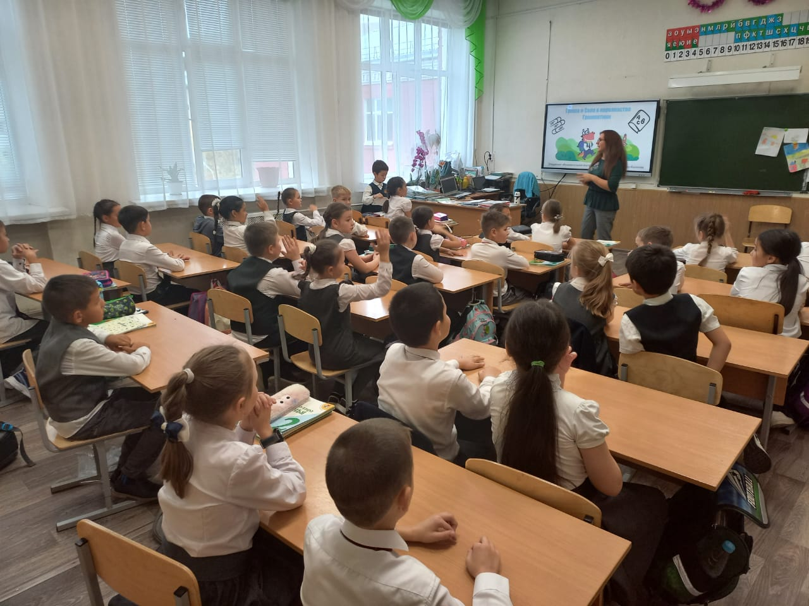  Фәрхетдинова Э.М., директор урынбасары  английский язык стал неотъемлемой частью жизни. Если ты хочешь сделать успешную карьеру и добиться успеха — английский язык в помощь. Сейчас он встречается на каждом углу. И если в школе ты получишь хорошую базу, дальше идти будет легче. Все в твоих руках!  Радмир Ф., Ильфат, Эрик ученики 6Б класса  Зачем же мы ходим в школу? Глупый вопрос. Думаю, каждый ответит, затем, чтобы учится. А зачем нам вообще учиться? Ведь это скучно и сложно. Кажется, мы только зря время тратим. Рано встаем, сидим часов по пять в классах. За это время можно было бы погулять, поиграть и еще как-нибудь повеселиться, но мы все равно ходим в школу. Потому что мы обязаны это делать. Некоторые не понимают и не задумываются о том, что нам, детям, нужно получить знания и образование. Для чего? Для того чтобы после окончания школы поступить в институт или устроить свою карьеру. Ведь ясно, что в наше время без образования никуда не пробиться, именно поэтому мы учимся в школе, в месте, где нам дают достаточное количество знаний.  Всем когда-нибудь придется выбирать, кем быть. Выбор профессии- одно из самых важных дел в жизни человека. Каждый хочет попасть на ту работу, на которой ему было бы интересно. Ведь там, скорее всего, нужно будет провести всю жизнь. Каждой профессии важен тот или иной школьный предмет. Например, если какой-нибудь мальчик в будущем хочет быть переводчиком, то ему нужно знать иностранные языки, если экономистом, то математику и обществознание. А это значит, что, учась в школе, этот мальчик должен преуспевать в этих предметах.  По школьной программе ученики изучают множество наук. Каждый предмет учит своему, каждый хорош собой и по-своему тяжел. Без упорного и долгого труда никогда не будешь знать предмет хорошо. Поэтому лениться нельзя, лучше еще раз прочитать параграф или выполнить упражнение, потому что те знания, которые дает нам школа, проводят нам дорогу в будущее.  Анита, Полина, София ученицы 6Б класса  Көз  Җәйләрдән соң көзләр килә,  Кояш инде азрак көлә.  Сары, кызыл төскш манып,  Агачларга бантлар элә.  Казлар китә төркем-төркем,  Канат кагып саубуллашып.  Исән-имин чит җирләрдән  Яз кайтырлар каңгылдашып.  Җәләева Ә., 9 нчы а сыйныф укучысы  Сары агачлар  Н.Яхина, Г.Гәрәева сүзләре  Н.Яхина көе.  Урманнарда бар агачлар,  Сап-сары күлмәк кигән.  Бу сары төс табигатьнең  Көзгә бүләге икән.  Кушымта:  Сары-сары сап-сары,  Агачның яфраклары,  Бигрәкләр дә матур икән,  Көзнең шушы чаклары,  Көзнең шушы чаклары.  Атлыйбыз көзге сукмактан,  Урманда көз сулышы.  Сапры яфраклар коела,  Җиргә төшә ярышып.  Кушымта: шул ук  Белдерү!  Декабрь аенда авыру балаларга, инвалидларга ярдәм итү максатыннан ярминкә оештырылачак. Барлык сыйныф укучыларына, бу ярминкәдә катнашуны сорыйбыз.  ***  10 нчы декабрьдә гимназиядә Бөтен Россия ФГК “Право как основа современного общества” узачак. 8-11 нчы сыйныф укучылары катнашуны көтәбез.  ***  Кадерле укытучылар, укучылар, ата-аналар!  Абдулла Алиш исемендәге 20 нче гимназиянең рәсми бите хәзер ВКонтакте социаль челтәрендә бар: https://vk.com/club212163141  Рәхим итегез, дуслар!  Баш мөхәррир: Р.М.Арсланова  Редколлегия:  30 нчы октябрь, 2022 ел сәг. 16.00,тираж 200 данә

